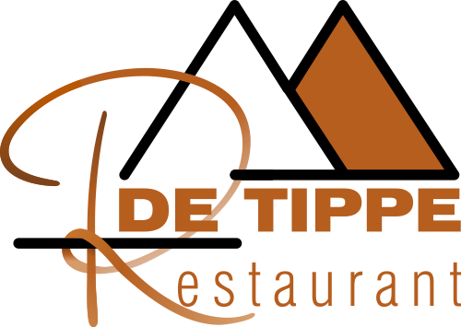
Zaterdag & zondag vanaf 16:30
Bel of app 0521 381737

Voorgerechten
- Carpaccio met pijnboompitten, pesto en kaas 7,00
- Broodjes met smeersels 6,00
- Mosterdsoep 4,50
- Tomatensoep 4,50

Hoofdgerechten met friet en rabarber
• Kibbeling |  | 10,00
• Spare ribs |  | 12,50
• Schnitzel met champignonroomsaus |  | 11,00
• Schnitzel met gebakken spek champignons en uien |  | 12,00
• Schweinehaxe |  | 13,50
• Runderburger met augurk, tomaat, cheddar, uienringen en BBQ-saus |  | 12,50
• Risotto met eekhoorntjesbrood (vegetarisch) |  | 11,00
• Entrecôte met kruidenboter of champignonroomsaus |  | 15,50
• Kip shoarma met pitbroodje, kaas en knoflooksaus |  | 13,50
• Halve kip uit de oven |  | 13,50
- Noodles met boontjes, kokos, chili, spekjes en gebakken uitjes (ook vegetarisch) 11,50
- Zalmfilet met tomaatjes, courgette spaghetti en citroenboter 12,50
- Mixed grill: biefstuk, kip spare ribs & varkenshaas met rösti en knoflookjus 13,75
- Quiche met spinazie en ricotta 12,00
- Quiche met ham en prei 12,00

Desserts
- Operataart 4,00
- Huisgemaakte appeltaart 4,00

Bijgerechten
- Portie uienringen (20 stuks) 5,00
- Portie aardappelkroketjes (10 stuks) 4,00
- Extra grote rabarber 7,50

Snacks en kindergerechten
- Snackbox met diverse warme bittergarnituur (30 stuks) 20,00
- Frikandel, kaassoufflé, kroket of kipnuggets 2,00
- Portie friet 2,00
- Poffertjes 3,50
- Mini ribs 5,50

